附件 2：

“2019年全国职业院校技能大赛”高职组

工业产品数字化设计与制造赛项

创 新 设 计 说 明

1. 夹持位置和形状设计。（结合图片和文字进行说明）（7分）

夹持在支架侧壁，节约制造成本，并且外形简洁大方，同时在实际生产生活中可以有更多的用途，不仅仅限于对支架的夹持。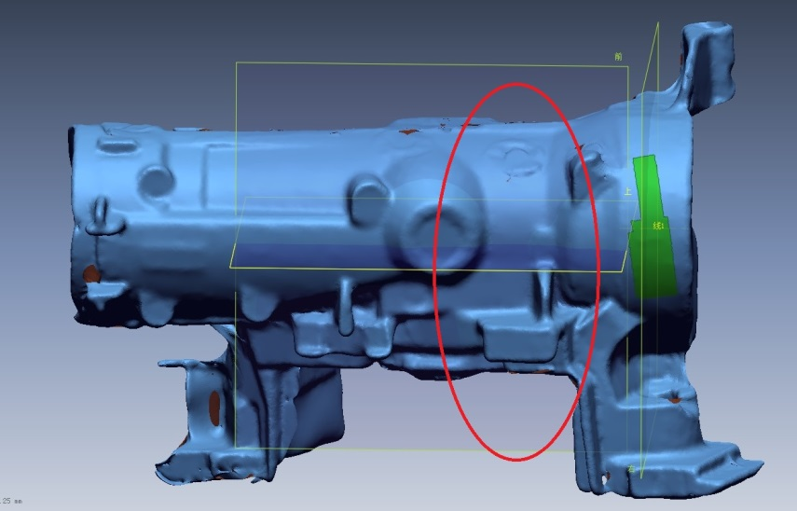

1. 软爪和手指安装设计。（结合图片和文字进行说明）（6分）

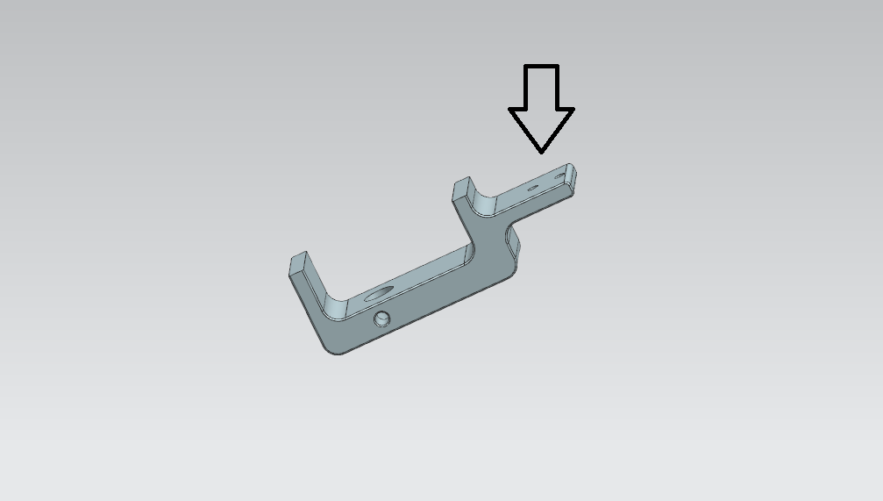

安装位置位于软爪尾端，方便实际生产使用时的更换。

1. 软爪质量（重量）设计合理性。（结合图片和文字进行说明）（4分）

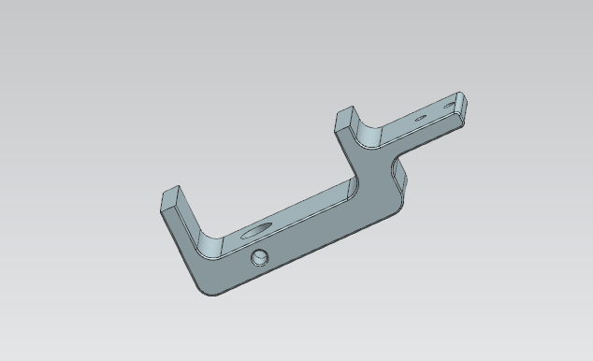软爪结构简单，体积小巧，在满足使用的基本条件的前提下尽可能的减轻重量。

1. 吹气孔和快接螺孔设计。（结合图片和文字进行说明）（4分）

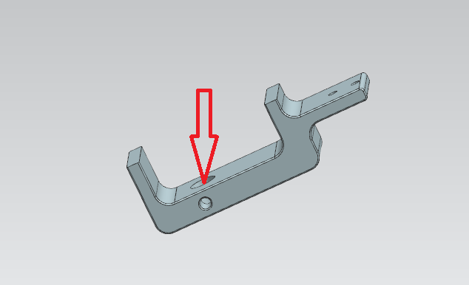设计在软爪侧壁上，方便使用时的更换，孔采用9.8大孔设计，方便对于杂屑的去除。